附件：
可行性报告
（编写提纲）

一、项目名称、承担单位、参加单位（yxp）
二、立项背景
（一）必要性和意义
当今，火灾是世界各国人民所面临的一个共同的灾难性问题，随着城市人口的日益密集，生产自动化、家居电气化程度不断提高，火灾发生概率上升及火灾危害范围扩大的总趋势是客观事实。据相关资料显示，2011年全国共发生火灾125417起，因火灾死亡1108人，直接经济损失20.57亿元，平均每场事故损失1.64万元^{[1]}。2013年6月3日清晨，吉林宝源丰禽业公司发生火灾，共造成121人遇难，76人受伤，造成直接经济损失1.8亿。火灾造成的财产和人民生命财产的损失已经不容小觑。为了尽可能的预防火灾的发生、减少火灾发生后造成的损失，研制和应用智能的火灾预警和监控系统，对于现代化的城市是极其必要的。
目前大多数的消防指挥中心依然采用传统的报警模式，缺乏一定的系统综合性和智能性^{[2]}。传统报警模式的缺陷和不足是：消防器材管理不规范、灾情发现不及时、火警定位不准、现场指挥效率低、缺乏人员逃生调度等，这些问题都导致火灾发生后造成恶劣后果和重大损失。物联网^{[3]}(The Internet of things)是一种新型且发展迅速的技术，它利用射频识别技术(RFID)^{[4]}、红外感应器^{[5]}、全球定位系统^{[6]}、激光扫描器^{[7]}等，给每个实体对象一个唯一的编码，将覆盖世界的任何实物与互联网相连接，进行信息交换和通讯，以实现智能化识别、定位、追踪、监控和管理。将物联网技术应用在消防安全系统中，可以使得消防系统更加的智能、敏锐、高效、可靠，为城市的消防安全提供有效的保障。
综上所述，现代城市迫切需要开发和应用智能火灾防御和监测系统，而将物联网技术应用于消防系统中，可使其功能更加完善、可靠和智能。本课题拟设计研制基于物联网的智能消防系统及其构建方案，本系统将实现：及时准确的定位火警、实时通报火情、对初期火情实施自动扑救、消防设备状态监测和通报、逃生通道诱导等功能。通过本项目的完成和实际运用，将解决现有消防系统中存在主要问题，最大限度地减少火灾的发生，降低火灾造成的损失。

（二）产业、产品及市场对该项目的技术需求
物联网是新一代信息技术的重要组成部分，就是物物相连的互联网，物联网相关的技术有：射频识别（RFID）、红外感应、全球定位、传感器网络、ZigBee技术等。物联网用途广泛，遍及智能交通、环境保护、公共安全、平安家居、工业监测、环境监测、老人护理、个人健康、食品溯源、敌情侦查和情报搜集等多个领域。现在已有基于物联网的智能家居、智能停车场、智能物流等已经投入使用，开始为我们的生活提供便利。
物联网是一项新兴技术，有着广阔的发展前景，物联网的应用会不断扩大和深入，引领新的信息和工业革命^{[8]}。国家各级政府颁布了相关的促进政策，2013年2月17日，中国政府网公布《国务院关于推进物联网有序健康发展的指导意见》，提出到2015年的近期发展目标：“在工业、农业、节能环保、商贸流通、交通能源、公共安全、社会事业、城市管理、安全生产、国防建设等领域实现物联网试点示范应用，突破一批核心技术，初步形成物联网产业体系。”同时，各级政府也加大了物联网技术的研发投入。2012年，国家发改委投入6亿元支持物联网核心技术产品的研发、应用示范工程和公共服务平台的建设，工信部、财政部设立的物联网专项基金规模增至10亿元。据了解，“十二五”期间，物联网专项基金将累计发放50亿元。
本项目的研发正是按照国家的“智能城市管理”的要求提出的。目前物联网发展势头一片大好，国家对于城市建设、消防安全也越发重视，因此将物联网技术应用在消防安全领域是加强现代城市管理的客观需要，最大程度地保护生命财产安全的有效方法和重要保障。利用现代物联网技术为消防技术提供强有力的科技化、智能化支撑，满足了现代消防管理的需求。
本项目在基于物联网的智能火灾防御和监控系统的开发研制过程中，需要解决很多关键性技术问题，例如:无线传感器组网和协议研究、信息平台搭建、数据传输方式等，对于其他基于物联网的技术应用有很大的借鉴意义，对物联网技术的进一步完善也有着推动作用。
三、相关技术国内外发展现状与趋势（包括相关知识产权与技术标准情况）（孙继玮）
在国外，火灾自动报警起步较早，1989年在英国的感温式火灾报警器研制成功并投入使用，标志着火灾自动报警走上正轨。随着世界科技的突飞猛进，特别是互联网的迅速发展，消防远程监控技术开始兴起，许多发达国家的城市火灾自动报警系统网络已经建立，具有火灾预防、报警、扑救、善后处理等比较完善的监控管理体系。美国、加拿大、英国、澳大利亚、德国、日本等发达国家将火灾自动报警设备接入监测网络并有效运用多年，使消防指挥中心能够快速准确判断火灾地点、火灾类型和并迅速调度消防部队到达现场^{[9]}。
我国的智能化室内安全监测预警系统还处于从无到有的初级发展阶段。近几年来，在各大公司和媒体的强大概念宣传攻势下，我国智能监测预警行业逐渐形成，可用的、接近现实需求的产品不断增加，集成商、开发商以及装修公司己经积累了很多经验。2011年7月29日，批准发布GB26875-2011《城市消防远程监控系统》系列国家标准，为“城市消防安全远程监控管理系统”的健康发展提出了全面详细的技术要求^{[10]}。“城市消防安全远程监控管理系统”是利用物联网应用的技术思想，采用专用网络、宽带网络、GPRS等多种联网方式将分散在城市中各个建筑内部的前端感知设备控制器（如：火灾自动报警控制器）联成网络，实时采集联网建筑物内前端感知设备（如：感烟探测器、感温探测器、紫外火焰探测器、可燃气体探测器等）的报警信息和运行状态信息，并与其他感知设备，如：城市高点图像监控系统、楼宇安防监控系统、城市道路监控系统的图像信息建立关联，利用数据、视频、音频等多种信息感知手段实现对联网建筑物消防安全状况的全方位感知、全过程监控，提前发现前端消防设施存在的各种故障隐患，督促联网单位整改，降低火灾风险；除了火灾预防的功能外一旦发生火灾，消防队还可以利用本系统第一时间感知火情并确定起火位置，快速调集处置力量，避免因人为报警不及时而造成的火势蔓延。
智能消防系统涉及的人员动态管理、消防资源动态管理、城市消防远程监控管理开始了初级应用：基于无线网络技术的远程无线监控系统己应用于森林防火监控领域^{[11]}。北京在烟花爆竹管理、太原在古建筑防火监测以及上海在消火栓智能管理中也开始探索应用消防物联网技术。南京市也尝试将物联网和云技术应用于“智慧消防”，南京最高楼紫峰大厦计划安装江苏第一台消防瞭望系统，只要出现火情，该系统将自动锁定火源进行实时监控摄录，消防部门在第一时间掌握火情前往救援^{[12]}。
尽管近年我国不断加大消防整治力度，也取得了不少成绩，但是与西方发达国家相比，差距还很大，比如：单传感器导致的误报警；报警系统所用的有线线路可能带来的高成本、易腐蚀、不稳定等问题；控制中心对火灾现场不能及时评估火势状况等^{[13]}。设计一套基于物联网的智能消防系统,解决目前城市消防中存在的问题，实现消防实时监督管理和满足灾难现场快速救援的需要,大大提高了城市的消防安全性,真正做到了防与消相结合。
参考文献

- 盛来运. 中国统计年鉴-2012[M].北京：中国统计出版社. 2012 http://www.stats.gov.cn/tjsj/ndsj/2012/indexch.htm
- 历宝军，梁明，吴冬琴. 3S与GSM通信技术智能消防系统探讨[J]. 西安科技大学学报. 2010，30(3):363-367
- 孙其博，刘杰，黎羴，范春晓，孙娟娟. 物联网： 概念、架构与关键技术研究综述[J]. 北京邮电大学学报，2010，33(3)：1-9
- Want. R， Intel Res， Santa Clara. An introduction to RFID technology[J]. Pervasive Computing, IEEE. 2006(5)：25 - 33
- 侯秀丽，疏靖. 红外传感器在物联网中的应用初探[J]. 价值工程. 2011(35)：155-156
- Sun Jianli，Ningbo. Design and implementation of IOT-based logistics management system[C]. Electrical & Electronics Engineering (EEESYM), 2012 IEEE Symposium on. 2012：603 - 606
- 周喆. 物联网时代下的条码印刷——浅谈二维条形码给印刷领域带来的新机遇[J]. 今日印刷. 2010(8)：63-65
- 原羿,苏鸿根,基于ZigBee技术的无线网络应用研究计算机应用与软件[J]. 2004,21(6):89-91
- 薛黎. 基于物联网的消防安全远程监测系统探讨[J]. 武警学院学报，2012，28(8)：17-18
- 唐亮. 我国物联网产业发展现状与产业链分析[D].北京邮电大学硕士论文
- 高宏，严志明. 我国城市消防远程监控系统的发展方向[J].消防技术与产品信息.2008.9:57~60
- 是荣明.信息时代下消防工作中物联网技术探讨[J].消防安全.2013.6:162~163
- 李晓刚.运用物联网技术,创新消防管理模式[C].2012
- 程柱,任宝立. 火灾自动报警监控通讯及联网技术的应用与发展[J].工程科技
- 张翔. 基于物联网技术的火灾自动报警系统研究[J]. 防灾科技学院学报.2011.1(13):51~54
- 李雅宁. 关于消防物联网应用与发展的思考[J]. 消防技术与产品信息.2012:192~194
- 丁雪芳.物联网技术与应用[J].电脑知识与技术.2011.18
- 颜学义，叶湘滨. 基于Zigbee技术的火灾报警传感器节点设计[J].岳阳职业技术学院学报.2007.6(22):69~72
- 隋虎林，范玉峰.消防物联网技术体系研究[J].消防理论研究.2013.5(32):520~527
- 于凤国、张益东.智能消防系统发展研究.民营科技
- 段胜安.智能无线消防监控系统设计与室内火源定位方法研究[D].杭州电子科技大学硕士学位论文.2012
- 张香萍，尹冬梅，李晓刚.应用物联网技术解决现代消防管理和火灾防控难题探讨[J].武警学院学报.2012.12(28):79~81
- 李朋飞.物联网技术在消防领域的应用探析[J]. 人工智能及识别技术.2013.12:81~82
- 王蔚，南江林，薄建伟. 物联网技术应用于社会消防安全管理[J]. 消防管理研究.2012.8(31):864~866
- 刘本生. 物联网技术发展和构建消防物联网的探讨[C]. 2012
- 丁波军.消防物联网建设初探[J]. 无线互联科技.
- 杨玉娟. 对火灾自动报警系统的认识[J]. 内蒙古科技与经济.2011.15:88~90

四、前期工作基础
（一）获得国家和省科技计划等支持情况；（王晓静）
申请人承担的省级以上科研项目情况如下：
- 国家杰出青年科学基金项目：控制系统的分析和综合，编号：60725311，2008-2011，第一参加人。
- 国家自然科学基金重大研究计划重点项目：高速公路车辆智能驾驶中的关键科学问题研究，编号：90820302，2009-2012，子项目负责人。
- 吉林省自然科学基金项目：网络路由器中主动队列管理算法研究与FPGA实现，编号：201115030，2011-2013，负责人。
- 核高基重大专项：基于动力总成的通讯平台组件应用研究及控制器开发的辅助模拟系统研制，编号：2009ZX01038-002-001，2009-2010，第3参加人。
- 第一汽车集团公司汽研中心：汽车网络架构评估技术开发，2008-2010，第2负责人。
- 取得的阶段性研究成果。（宋春凤）
- 工作基础
近几年，项目组在功能软件开发、Internet网络通信、无线源端协议等领域积累了较丰富的工作经验，针对Internet网络路由器队列管理和调度算法、源端TCP控制协议、软件编程等技术进行了深入研究和探索。
项目负责人杨晓萍在软件编程、网络数据传输优化控制、网络QoS、有线或无线网络源端数据发送协议等理论与技术方面有较深厚的工作基础，主持或承担了三项与本申请项目相关的研究项目，具体为：（1）吉林省自然科学基金项目“网络路由器中主动队列管理算法研究与FPGA实现”（编号：201115030），该项目将于2013年末完成；（2）国家杰出青年科学基金项目“控制系统的分析和综合”（编号：60725311），该项目已于2011年末结题；（3）第一汽车集团公司汽研中心项目“汽车网络架构评估技术开发”，该项目已于2010年结题，开发的软件系统交付使用。上述项目研究过程中的软件开发技术、网络数据传输技术、无线终端协议技术为本项目的物联网技术——数据传输层和应用层的开发研究打下了良好的基础。
近期，受到国家物联网发展战略的鼓舞，项目组对物联网技术的感知层涉及的传感器技术、信号处理技术、射频识别技术（RFID）等进行了探索研究。项目组在相关领域的研究和已取得的成果为本项目的研究奠定了坚实的研究基础。
- 网络实验平台搭建与测试软件开发
此项成果是在国家杰出青年科学基金项目“控制系统的分析和综合”（编号：60725311）的支持下完成的。其中，购置路由器、无线路由器、三层交换机、计算机终端、无线网卡、数据服务器、稳压电源等设备，合计价值约30多万元，相应的开发软件价值约2万元。此项工作过程中的代表成果有：申请发明专利1项，发表学术论文2篇：
- 专利
- 杨晓萍，陈虹，郝玉香，郑楠，卢川，宋春凤，李帅，刘晓娇，姜健. 模糊神经元主动队列管理方法在IPCOP中实现的方法，技术发明专利，申请日：2012.09.18，中国，CN201210344427.4.
- 论文
- 骆赟祺，杨晓萍*，王海波，陈虹. 网络通信控制实验平台的设计与实现. 计算机工程与设计，2009, 30(3)，pp572-575.
- He Guan, Xiaoping Yang*, Hong Chen, Zhiwei Zhang. Implementation of software router embedded PID AQM algorithm in the communication test network. In: Proceedings of the 2010 International Conference on Computer, Mechatronics, Control and Electronic Engineering (CMCE 2010), pp254-257, Changchun, Aug. 2010.
- 有线和无线通信网络中源端控制协议的设计与Linux网络实验平台实现
近年来，源端TCP控制协议一直是该领域的研究热点，从有线通信网延伸至无线通信网，特别是移动终端（节点）的数据传输协议受到高度重视。此项工作过程中的代表成果有：发表学术论文4篇：
- 论文
- 张丽娟，杨晓萍*，陈虹，张振宇. 基于自适应参数设置的AIMD算法. 吉林大学学报：信息科学版，2010，28(1)：pp77-83.
- Guo Yongjun, Yang Xiaoping*, Liu Xiaojiao. Adaptive Vegas: An algorithm of TCP Vegas based on the adaptive parametres. In: Proceedings of the 2012 IET International Conference on Information Science and Control Engineering (ICISCE 2012), pp197-201, Shenzhen, December 2012.
- Yang Xiaoping*, Zhou Yang, Jiang Jian. Eveno Algorithm: Research on TCP Veno enhanced Congestion Control Algorithm. In: Proceedings of the 2013 second International Conference on Measurement, Information and Control (ICMIC 2013),pp700-705, harbin, August 2013.
- 杨晓萍*，史帅，陈虹. 一种改进的TCP拥塞控制算法. 吉林大学学报(工学版)，2006,36(3):433-437.
- 网络路由器管理算法的设计与Linux网络实验平台实现
对于网络数据传输方面的研究，课题组具有扎实的工作基础。针对RED算法存在的问题提出多种改进方法；针对服务区分的需要提出了WRIO、DTTCM算法；基于网络动态模型，设计出性能较好的控制器。其中的多种算法，都在Linux网络实验平台得以实现。此项工作过程中的代表成果有：授权发明专利1项，发表学术论文11篇：
- 专利
- 陈虹，杨晓萍，骆赟祺，马彦，王海波，王萍，张丽娟. 基于实时路由器缓存占有率的主动队列管理方法，授权日期：2011.5.4，中国，ZL 2009 1 0067055.3。
- 论文
- 杨晓萍，陈虹，翟双. 基于路由器的RED和Droptail算法比较. 吉林大学学报(信息科学版)，2005,23(1)：pp69-74.
- Xiaoping Yang, Hong Chen, Shufen Lang. Estimation Method of Maximum Loss Probability in RED Parameters. Proceedings of the 6th World Congress on Intelligent Control and Automation (WCICA’2006), June 21-23, 2006, Dalian, Volume: 2：pp1447-1451.
- Xiaoping Yang, Hong Chen, Pingping Xiao. An algorithm of enhancing RED fairness. Proceedings of the 7th World Congress on Intelligent Control and Automation (WCICA’2008), June 25-27, 2008, Chongqing, pp2149-2152.
- Yang Xiaoping, Chen Hong, Zhang Zhenyu. A queue management algorithm for differentiated services. In: Proceedings of the 2011 Fourth International Conference on Intelligent Computation Technology and Automation (ICICTA 2011), pp941-944, Shenzhen, March 2011.
- 杨晓萍，李帅，刘晓娇，陈虹. 一种区分服务网络边缘路由器动态阈值的公平性标记算法. 计算机应用研究，2012，29(10)：pp3854-3860.
- Xiaoping Yang, Hong Chen, Haiyan Zhao. A queen management algorithm of relative discrimination for differentiated services. Proceeding of the 27th Chinese Control Conference (CCC’2008), July 16-18, 2008, Kunming, pp173-178.
- P. Wang, H. Chen, X.-P. Yang, Y. Ma. Design and Analysis of Model Predictive Controller for Active Queue Management. ISA Transactions, 51(1): pp120-131, 2012.
- 王萍，陈虹，杨晓萍. 动态矩阵主动队列管理算法. 控制理论与应用，2010,27(8): pp971-978.
- Yuxiang Hao, Xiaoping Yang*, Hong Chen, He Guan. An improved expert intelligent PID algorithm in AQM network. In: Proceedings of the 2010 International Conference on Computer, Mechatronics, Control and Electronic Engineering (CMCE 2010), pp234-237, Changchun, Aug. 2010.
- 杨晓萍，郑楠，陈虹，王亚军. 主动队列管理算法的现场可编程门阵列硬件实现方案. 吉林大学学报：工学版，2013，43（2）：pp472-479.
- 工作条件
课题组成员在吉林大学“先进控制实验室”工作，良好的学术氛围为本项目的实现和完成创造了条件。本实验室拥有HP计算机20台，全部上网，打印机2台，扫描仪1台，复印机1台，具有较全的网络通信处理软件。
于2008年6月开始，搭建了网络控制实验平台（图2所示，国家杰出青年科学基金资助），由7台HP(DC7800)终端机、1台高级路由器(H3C AR18-63-1)、1台HP(DC7800)计算机充当的可以植入算法的软路由器、1台三层交换机(H3C LS-S5510)、1台实验管理服务器(HP Proliant)、1台掉电保护电源UPS(APC SU3000ICH)和硬件防火墙(H3C SecPath)组成。平台的实验软件、测试软件全部开发完毕。

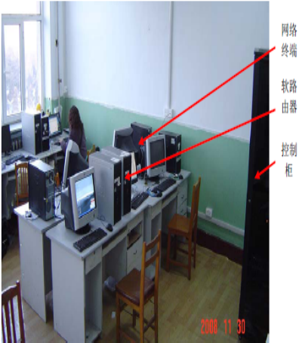
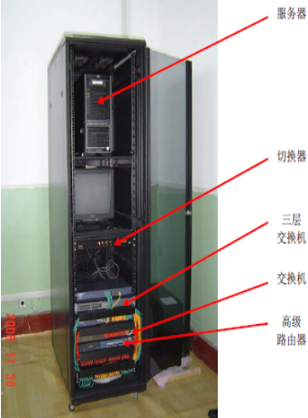
网络控制实验平台终端和控制柜

五、项目简述
（一）研究（开发）内容；（李凤娟）
1、系统功能需求
本系统需要具备的功能如图1所示：
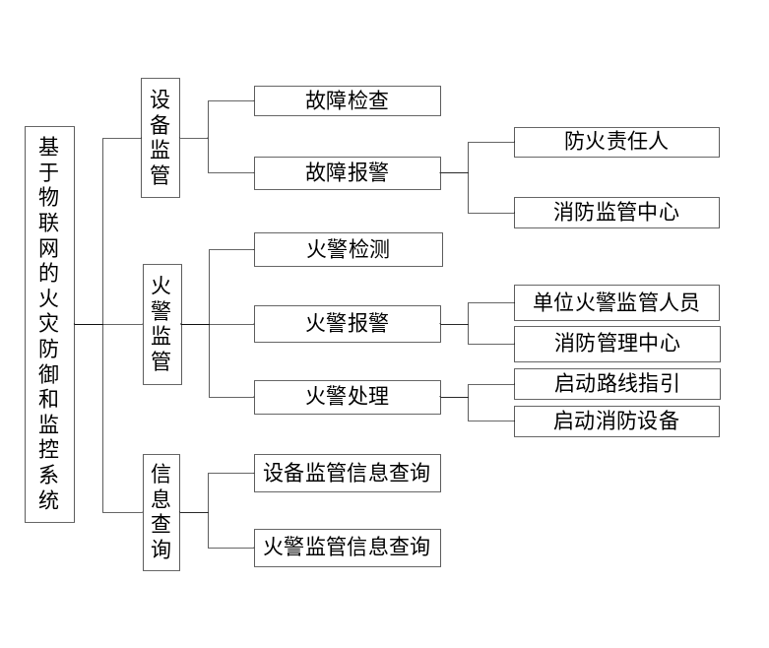
图1：基于物联网的智能消防系统功能需求
- 消防设备运行状态检查、记录、预警，根据检查结果，视情给出维护及更换建议
- 火警检测、记录、预警
- 视频摄录、存储，用于火情判断以及事故原因调查
- 对上述记录的查询
- 消防设备运行状态预警处理
    - 向单位防火责任人通报设备故障信息
    - 向消防监管中心通报相关单位设备故障及处理信息
- 火警处理
  - 向单位火灾监管人员通报火警信息
  - 系统监视屏突出显示火警现场视频，判断火警真伪及火情
  - 预设时间内，无人确认警报，将向消防管理中心通报火警信息；有人确认警报，则直接向消防管理中心通报
  - 确认火灾发生后，立刻启动消防联动设备，包括电梯迫降、防火警铃、消防电源及照明等。启动生命探测系统，同时为被困人员进行逃生路线指引，保障人员安全
  - 消防管理中心接警后，可以远程调用火灾现场监控视频，查看火情，部署救火方案
2、智能消防系统的构建方案
为了实现上述功能，我们提出一种基于物联网的智能消防系统的构建方案。具体构建方案如图2所示：
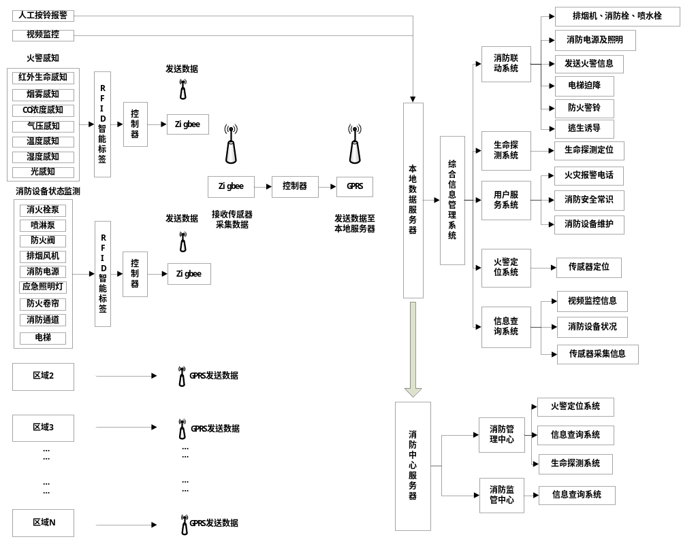
感应层
传输层
应用层

图2 基于物联网的智能消防系统的构建方案
物联网感知层主要包括火警信息和设备状态信息采集，一般通过传感器、射频标签等来采集所需要的信息。
物联网传输层也就是网络数据的传输，主要研究一些网络的传输协议、构建方式等等，采用适合的网络传输数据。
物联网应用层主要是指智能消防系统的软件系统，称作综合信息管理系统。
3、研究内容
（1）火警信息和消防设备状态信息采集系统的研究
- 研究各种感知和监测传感器的选取，注意工作环境对传感器的要求。研究并选取合适信号报警阈值。解决无线传感器信号采集的有效抗干扰问题。研究多传感器数据融合技术，保证数据不丢失或重复。
- 研究视频图像处理技术，保证视频调用时，仍能反应烟雾中的火场情况。
- 研究射频标签(RFID)技术在智能消防系统中的应用，研究如何实现设备信息的及时更新，保证在火灾发生时，消防设备可以正常使用。探索设备寿命延长的问题，在不影响消防功能的前提下，尽可能的节约成本，延长设备使用寿命。
（2）网络数据传输方式的研究
- 研究分析现有的无线传感器网络组网方式，根据实际情况选择最佳方案，研究其通信协议，满足需求的传输距离，保证网络数据的可靠传输。
- 为了减少布线，传感器网络中心节点与本地服务器之间采用GPRS方式传输数据，研究如何在火灾发生时保证GPRS传输的可靠性。
- 研究多地的本地数据服务器与远程消防中心服务器之间的数据传输方式，保证其冲突和可靠性。
（3）综合信息管理系统的研究
建立数据库，研究数据库数据存储结构和查询方式。开发综合信息管理系统的用户使用界面，以及图2中指出的各种功能软件，包括：信息查询、火警定位、用户服务、生命探测、消防设备联动，这是系统功能实现和智能水平体现的关键所在。
（二）解决的关键技术；（李凤娟）
1、研究多传感器数据融合技术，避免出现区域覆盖、数据冗余的现象，保证数据接收不出现丢弃或重复，是可靠获取数据的关键。
2、火警发生判断算法中的阈值设定，关系到火警的误报率和漏报率，是智能消防系统的核心技术。
3、研究图像处理及传感器信息采集技术，确保在任何环境下（例如在火焰、烟雾等）都能够准确地获取火情信息。
4、研究制定智能消防系统的供电方案。确定传感器端的分散供电模式、综合管理信息系统备用电源的解决办法等。
（三）技术指标；（胡玉）
红外生命感知器 | 覆盖范围 | 最大16.5m
红外生命感知器 | 报警时间 | 2秒±1秒
红外生命感知器 | 通讯方式 | 无线ZigBee
红外生命感知器 | 供电电压 | 9～18VDC
红外生命感知器 | 使用环境 | 温度：-10℃～50℃ 湿度：相对湿度95%
红外生命感知器 | 安装方法 | 挂壁式
传  感  器 | 各传感器类型 | 智能电子式传感器
传  感  器 | 各传感器供电电压 | DC12V
传  感  器 | 各传感器使用环境 | 温度：-10℃～85℃ 湿度：相对湿度低于95%
传  感  器 | 烟雾传感器
传  感  器 | 测量范围 | 20平方米
传  感  器 | 报警浓度 | 0.65~15.5%FT
传  感  器 | 响应时间 | ＜60s
传  感  器 | 灵敏度 | ≤0.1 mg/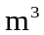 可调
传  感  器 | 通讯方式 | 无线ZigBee
传  感  器 | 安装方法 | 吸顶，并且房间内每20～30平方米装一个烟感
传  感  器 | CO传感器
传  感  器 | 测量范围 | 0～100ppm
传  感  器 | 响应时间 | ≤35s
传  感  器 | 通讯方式 | 无线ZigBee
传  感  器 | 功率 | 整机综合功耗≤1W
传  感  器 | 安装方法 | 导轨安装或螺丝固定安装
传  感  器 | 气压传感器
传  感  器 | 测量范围 | 0～100KPa
传  感  器 | 响应时间 | ≤10ms
传  感  器 | 通讯方式 | 无线ZigBee
传  感  器 | 功率 | 整机综合功耗≤1W
传  感  器 | 安装方法 | 导轨安装或螺丝固定安装
传  感  器 | 温湿度传感器
传  感  器 | 测量范围 | 温度：-40～110℃，±0.5℃ 湿度：0～100%RH，3%RH
传  感  器 | 采集间隔 | 约30s
传  感  器 | 通讯方式 | 无线ZigBee
传  感  器 | 功率 | 整机综合功耗<1 W
传  感  器 | 安装方法 | 导轨安装或螺丝固定安装
传  感  器 | 光传感器
传  感  器 | 测量范围 | 400～700nm
传  感  器 | 最大勒克斯数 | 1万勒克斯
传  感  器 | 光敏度 | 光衰减在25%-50%之间
传  感  器 | 通讯方式 | 无线ZigBee
传  感  器 | 功率 | 整机综合功耗<1 W
传  感  器 | 安装方法 | 吸顶或者挂壁
消  防  联  动  系  统  设  备 | 排风设备
消  防  联  动  系  统  设  备 | 连续运行时间 | 100min以上
消  防  联  动  系  统  设  备 | 转速 | 1050rpm
消  防  联  动  系  统  设  备 | 风量 | 21000～84000/h
消  防  联  动  系  统  设  备 | 功率 | 45KW
消  防  联  动  系  统  设  备 | 使用环境 | 温度：400℃以上
消  防  联  动  系  统  设  备 | 灭火栓设备
消  防  联  动  系  统  设  备 | 进水口 | 2in
消  防  联  动  系  统  设  备 | 公称压力 | 1.6MPA
消  防  联  动  系  统  设  备 | 适用介质 | 水、泡沫混合液
消  防  联  动  系  统  设  备 | 安装环境 | 灭火栓应设在走道、楼梯附近等明显易于取用的地点，且栓口离地面高度宜为1.10m，栓口出水方向宜向下或与设置消火栓的墙面相垂直。
消  防  联  动  系  统  设  备 | 消防照明设备
消  防  联  动  系  统  设  备 | 电源要求 | 220V±10%
消  防  联  动  系  统  设  备 | 应急照明时间 | ＞90min
消  防  联  动  系  统  设  备 | 光源 | 6V、3.5V
消  防  联  动  系  统  设  备 | 再充电时间 | ＜24小时
消  防  联  动  系  统  设  备 | 使用环境 | 温度：-10℃~55℃ 湿度：相对湿度95%
消  防  联  动  系  统  设  备 | 报警设备
消  防  联  动  系  统  设  备 | 工作电压 | DC24V
消  防  联  动  系  统  设  备 | 功率 | ≤3W
消  防  联  动  系  统  设  备 | 光信号显次数 | 120次/分±10％
消  防  联  动  系  统  设  备 | 使用环境 | 温度：-10℃~50℃ 湿度：相对湿度95%
消  防  联  动  系  统  设  备 | 安装方法 | 挂壁式
服  务  器 | 产品类型 | 机架式
服  务  器 | CPU核心 | 四核
服  务  器 | 内存类型 | DDR3
服  务  器 | 标配内存 | 2G
服  务  器 | 内存插槽数 | 4个
服  务  器 | 最大内存容量 | 32G
服  务  器 | 最大硬盘容量 | 12TB
服  务  器 | 硬盘热插拔 | 支持
服  务  器 | 光驱 | DVD-ROM光驱
服  务  器 | 网卡 | Intel双口千兆网卡
服  务  器 | 最大功率 | 350W
服  务  器 | 操作系统 | Microsoft Windows Server 2008 R2，  Red Hat Enterprise Linux，  SUSE Linux Enterprise Server
处  理  机 | 核心/线程数： | 四核心/八线程
处  理  机 | CPU 型号 | Intel 酷睿i7
处  理  机 | CPU频率 | 3.4GHz
处  理  机 | 内存类型 | DDR3
处  理  机 | 内存容量 | 8G
处  理  机 | 内存插槽数 | 4个
处  理  机 | 最大硬盘容量 | 1TB
处  理  机 | 硬盘描述 | 7200转
处  理  机 | 光驱 | DVD-ROM光驱
处  理  机 | 网卡 | 1000Mbps以太网卡
处  理  机 | 操作系统 | 最高可达windows8系统
- 预期产业应用前景和社会、生态效益。（胡玉）
（1）对火灾防御和监控系统有迫切需求。
最近发生的多起火灾，大都由于发现、处理不及时，以及消防人员对火场情况的不完全掌握，导致较为严重的经济损失和人员伤亡。对消防设施的日常监测和维护，以保证消防设备处于完好状态，也是消耗大量人力物力的工作。因此一个设计完善、功能完备、可靠性高的火灾防御和监控系统是现代化城市的迫切需求。
（2）本项目研制的消防系统应用面广。
本系统适合应用于各种企事业单位、政府部门、银行、学校、商场、酒店、厂矿、养老院等，后续也可以同智能家居的设计综合考虑，应用面极其广泛。
（3）对相关领域的产业技术以及社会经济有提升和拉动作用。
本申请项目的研制系统，包括光、电子器件（传感器、信号采集及处理电路、射频识别器件、报警装置等）、无线通信接口器件、计算机、服务器，以及数据通信所需的通信设备和资源，乃至计算机系统的程序开发等，对相关领域的产业技术以及社会经济具有拉动和提升的作用。
综上，如果本系统研制成功，将会实现消防的智能预警和科学管理，应用面广，大大提高社会安全体系的保障能力。在给社会带来生态效益的同时，也将会给社会带来巨大的经济效益。
六、项目的实施方案
（一）总体方案；（钮洋）
（1）火火灾报警信息以及设备信息采集功能的方案
a)火灾探测器
探测器种类的选择应根据探测区域内的环境条件、火灾特点、房间高度、安装场所的气流状况等, 选用其所适宜类型的探测器或几种探测器的组合，并选取合适信号报警阈值。
本系统中采用光电感烟、感温、感湿和感 CO 浓度复合探测方案，将温度、湿度、大气压、光照以及CO浓度传感器组成传感器模块，烟感报警器独立放置并且具有高的优先级，即烟感触发时立即报警。
当某个区域出现火灾时，该区域的火灾探测器探测到火灾信号，输入到区域报警控制器；再由集中报警控制器送到管理中心控制系统。
b、手动报警按钮
报警区域内每个防火分区应至少设置一只手动报警按钮。从一个防火分区内的任何位置到最近的一个手动报警按钮的步行距离不应大于30m。安装在墙上距地(楼) 面高度1.5m处明显和便于操作的位置，如建筑物的大厅、公共活动场所出入口、值班人员工作场所、主要通道门厅等经常有人通过的地方。每个报警按钮处应配有明显的标记。
手动报警按钮优先级最高，当有人按动时立即启动消防联动系统，同时向消防中心发送报警信息。
c、设备信息采集：
设备生命周期监测：被管理的消防设备（各种传感器、消火栓泵、排烟风机、应急照明灯、防火卷帘、电梯等）投入使用前都配备一张具有唯一标识功能的RFID智能标签，在消防设备投入使用后，它把被管理消防设备的信息，如生产日期、限用期限、巡检日期、管理责任人等采集到自己的存储系统中，通过无线网络上传到本地数据服务器。管理中心PC机的软件管理系统会根据消防设备的重要使用日期，及时督促管理人员检查、更新或清除到期的消防设备。
设备状态信息检测：在消防喷淋的管网中安装感应芯片通过掌握喷淋装置的压力，从而监控喷淋管网内是否有水。在烟感和温感设备后段安装感应芯片，随时掌握烟感和温感的状态。在消防泵开关阀上安装电子芯片，远程掌握消防泵的开关状态。 在消火栓、消防水池、天然水源等重要位置安装水流触发传感器，随时掌握消防水源的位置、状态、压力等数据。
（2）网络数据传输方式的设计方案
当前正在使用的火灾报警与消防联控系统大多是基于 CAN 总线的局域网, 数据以有线方式传送，而有线方式带来许多制约系统性能提高的问题，如耗材多、施工与维护复杂，功耗大，系统建设及运行成本高、抗干扰能力低；线路容易老化或遭到腐蚀磨损, 故障发生率高、误报率和漏报率高。而无线传感器网络能够用无线通信链路取代传统网络中错综复杂的电缆，非常方便地实现快速、灵活、安全、低成本、低功耗的数据和话音通信。
无线通讯部分实现的方法，不外乎利用已有的IEEE 802.11b、IEEE802. 15. 1 (蓝牙 )、IEEE802. 15. 4 ( ZigB ee)等无线通讯技术；其中IEEE802. 11b相对于其它2个标准来说，主要用于海量数据、高带宽传输，但不适合传感器数据的传输。ZigBee和蓝牙相比的优势在于功耗低（2节五号电池就可支持长达6个月到2年左右的使用时间）、成本低、时延短、网络容量大（一个ZigBee网络可以容纳最多254个从设备和一个主设备，一个区域内可以同时存在最多100个ZigBee网络）、安全可靠248用 AES-128 加密算法）、组网方式灵活。
本系统是以ZigBee协议作为底层路由协议，再加自组织多跳路由算法，结合感知层不同的探测器，形成一个无线消防系统数据传输和采集网络。
感知层无线传感器利用ZigB ee技术和IEEE1451. 2协议来构建，其基本结构如图6-1所示，STM部分包括传感器、放大滤波电路、A/D转换；TII控制单元选用TI 公司 MSP430F1232 单片机，该单片机集成度高、功能丰富、功耗极低；NCAP部分选用Chipcon AS公司的CCtv2420，它是符合2.4GHzIEEE 802.15.4标准的射频收发器。
传感器
放大、滤波
A/D
控制单元
ZigBee通讯模块
STIM
TII
NCAP
图6-1
ZigBee网络的构建，以大型建筑为防火对象，考虑到混凝土墙对节点覆盖距离的影响、网络覆盖要求和节点能耗，网络拓扑采用树形分簇结构如图6-2所示，设置多个传感器节点、路由节点和一个汇集节点。路由节点和汇集节点组成网状结构, 而传感器节点则在它们周围呈星状分布。由于传感器节点可与多个路由节点和汇集节点通信, 当某个中继器发生故障或某条无线链路出现干扰时, 网络可在其它路由器周围进行自组。
中心节点
路由节点
传感器节点
本地数据库
GPRS
图6-2
汇集节点负责传感器网络与本地服务器的通信，接收下级节点上传的数据并通过GPRS发送到本地服务器数据库。
本地服务器与管理中心PC机间采用有线连接即可。本地管理中心与远端消防中心数据库间的传输选用互联网。
（3）综合信息管理系统的设计方案
综合信息管理系统是整个消防系统最重要的部分，它相当于人的大脑，不仅要迅速的根据火灾特征参数对火灾进行准确的判断，提供后台的查询服务，还需要控制消防设备的启动等等。同时，还要设计创建数据库以存储大量的数据，系统与数据库之间应可以快速的读取。综合考虑各方面因素，本地服务器数据库使用SQL Sever数据库存储感知层采集的数据，管理中心PC机上工作的系统管理软件在VS2010环境下开发，调取本地服务器数据库存储的信息，并对其分析、统计和管理。根据系统功能需求，该系统应包括以下子系统：
a)信息查询系统：包括视频监测信息、消防设备状况和传感器采集到的信息。根据用户身份不同设有权限，消防管理中心、消防监管中心和单位管理中心人员可以查询任何信息，普通用户只能查询消防设备状况。系统保存信息有效期设为三个月。
视频监测选用无线wifi摄像头实时连续监控，实现基于本地网络和广域网的远程视频监控。管理中心人员或消防大队可通过访问查询系统查看实时的视频信息，通过分析传回的实时图像分析预测险情，火灾发生时则直接将视频信息发送给消防大队，以供消防中心参考做出合理救援决策，最大程度控制火情，正确救援。
消防设备的生命周期信息存储在本地服务器中，通过编程读取信息即可实现查询功能。
传感器采集到的信息存于本地服务器中并实时更新，便于用户实时查询。
b)火警定位系统：当某一个或几个探测器检测到火灾信号，通过快速识别传感器编号判断其所在位置，可以快速准确的判断火灾发生的具体地点。
c)用户服务系统：本部分是面向普通用户的，存有火灾报警电话、消防安全常识以供用户查询，并且可以在该系统上申报消防设备编号，申报维修等。
d)生命探测系统：楼宇内安装的红外探测器实时监测人员流动情况，通过无线网络将数据传输到本地服务器，经管理中心处理后在火灾发生时及时检查是否有人在火灾现场，方便消防大队的救援。
e)消防联动系统：将多种消防联动设备融合在一个系统中，并设计启动顺序。管理中心确定火灾发生后立即启动消防联动系统，①向单位火警监管人员和消防管理中心发出报警信息；②根据发生火灾的位置及蔓延的区域，将相应位置防火卷帘门下降到最底，同时启动排烟风机、送风机、消防栓和喷水栓；③有选择性的切断相应的危险电源，而对于消防系统必须依赖的电源系统，则给予足够的保障以维护其正常运行，开启应急照明灯和疏散指示灯；④电梯迫降到底；⑤进行智能逃生诱导，设计实时合理的逃生路线，保障人员安全。
（二）技术路线；（王瑞）
根据本项目的研究内容、拟解决的关键技术和项目总体研究方案，拟采取图3所示技术路线。
应用层
感知层
传输层
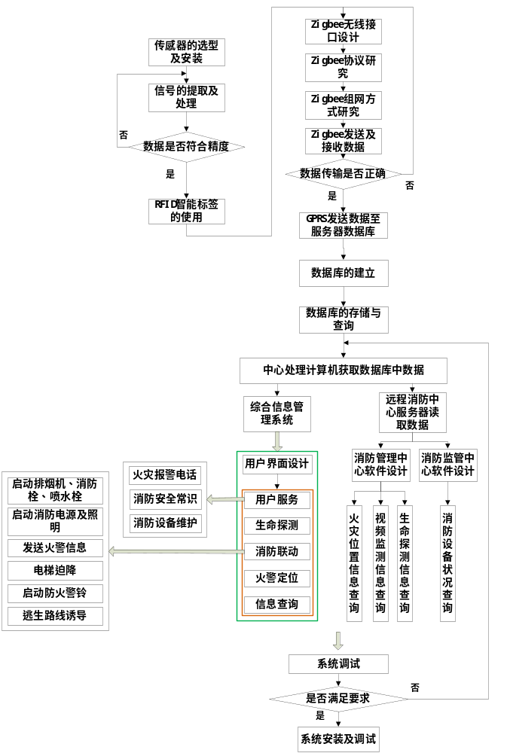
图3技术路线
（三）研究团队构成；(yxp，周杨)
（四）产学研合作机制及任务分工；(yxp，周杨)
（五）计划进度安排。（钮洋）
七、经费预算 (yxp)
（一）项目总投资；（周杨，材料费？）
（二）自筹经费预算；
（三）申请经费预算。
八、相关附件材料
提供的相关证明材料（扫描件），并列出清单。包括：
（一）承担过的科技计划项目、授权专利、代表性的学术论文等相关证明材料；（姜颖荟 王晓静）
（二）项目相关技术领域的专利检索、查新报告（必要时）；（姜颖荟 王晓静）
（三）联合申报项目的证明文件及具有法律效力的合作合同（协议），内容应包括合作方式、任务分工、资金投入、利益分成、成果归属及风险分担等；（姜颖荟 王晓静）
（四）申报单位或协作（合作）单位为企业的，必须提供经会计师事务所（或审计师事务所）审计的企业年度会计报表和相应的审计报告；新注册企业需提供验资报告；
（五）与项目相关的其它需要提供的证明材料或文件等。（姜颖荟 王晓静）

